PERBAIKAN PROJECT NYA

1. Untuk background makanan Dan olahraga jangan dibuat terlalu besar jadi agak buram dibuat seperti beranda jantung saja

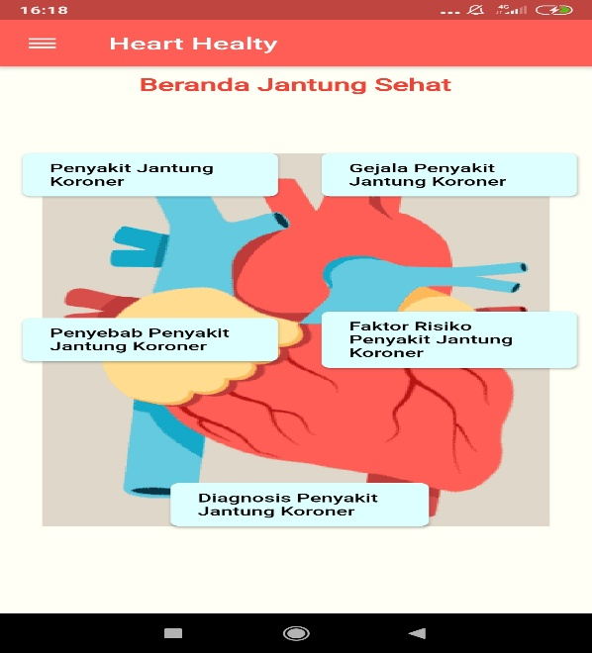Seperti ini

Jadi tidak terlalu besar Dan tidak buram

1. Saya sudah pernah menginfokan untuk warna jangan menggunakan warna putih diganti dengan warna cream saja supaya lebih elegant
2. Untuk fitur pendeteksi jantung penjelasan hasilnya kok tidak Ada? Bagaimana pasien dapat melihat hasil denyut jantung nya normal atau tidak klw penjelasanya tidak Ada

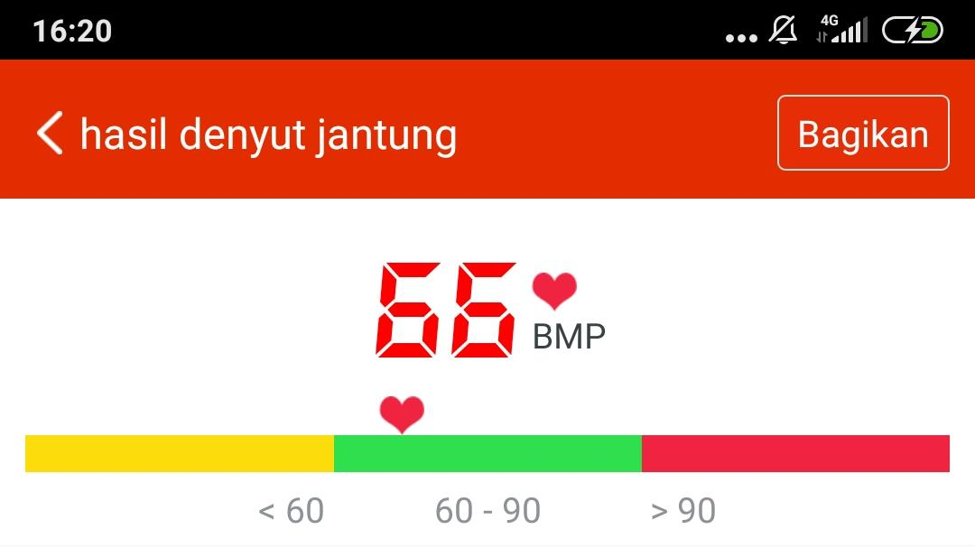Seperti ini

Sesuai aplikasi yg waktu itu saya kirimkan ke mas klw penjelasanya tidak Ada setidaknya Ada penelasanya seperti itu supaya pasien tahu denyut jantung yg normal nya berapa Dan yg tidak normal nya berapa serta yg biasanya berapa

1. Untuk pendeteksi tekanan Sarah tidak Ada ya?
2. 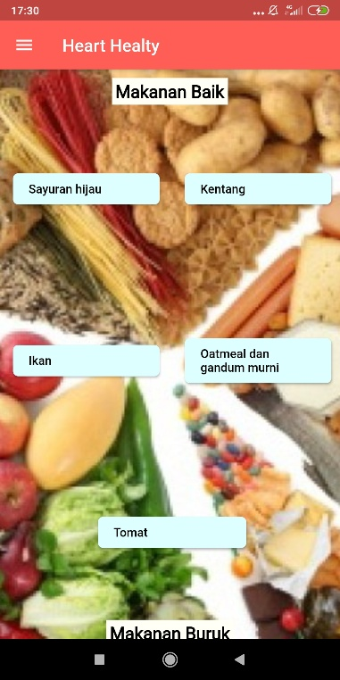Untuk jarak jangan terlalu jauh seperti itu mas terkesan malas orang membacanya dibikin rapih saja seperti beranda jantung jadi orang enak melihat nya di bikin seperti bagan saja makanan baik Dan buruknya
3. Untuk fitur tekenana kasih penjelasanya juga mas , seperti di bawah ini

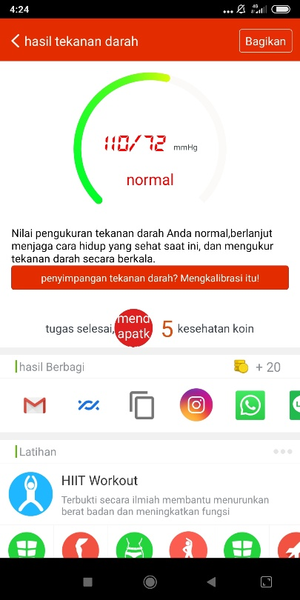

1. Untuk warna tampilan menggunakan warna ini aja mas , later yg ber warna putih diganti dengan warna itu mas, serta background gambar yg berlatar belakang warna di ganti saja mas jadi yg di ambil hanya foto nya saja background warna nya menggunakan ini HANYA WARNA BACKGROUND SAJA YG DI UBAH

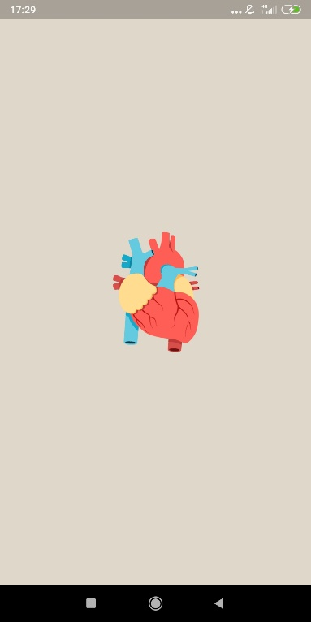

1. Serta penulisanya lebih dirapihin lagi